Міністерство освіти і науки України

Львівський національний університет імені Івана Франка

Факультет електроніки та комп’ютерних технологій

Кафедра радіоелектронних і комп’ютерних систем

Звіт

про виконання лабораторних робіт №5-6

“Процеси в ОС UNIX і керування ними. Професійна робота з

командними оболонками”

Виконав

студент групи ФеІ-23

Гупало Мар’ян

Перевірив

ac. Сінькевич О. О.

Львів – 2019

OS: ElementaryOS (Ubuntu 12.04 based) , Ubuntu 12.04

1. Перегляньте список процесів користувача (Вас).

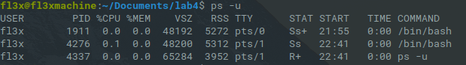

2. Перегляньте повний список процесів, запущених у системі. При цьому гарантуйте збереження інформації від "утікання" з екрана (якщо процесів багато). Зверніть увагу на ієрархію процесів. Простежте через поля PID і PPID всю ієрархію процесів тільки-но запущеної Вами команди, починаючи з початкового процесу init. Зверніть увагу на формування інших полів виводу.

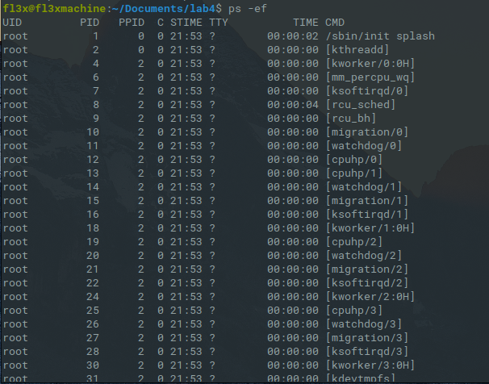

3. Запустіть ще один shell. Перегляньте повний список процесів, запущених вами, при цьому зверніть увагу на ієрархію процесів і на їхній зв'язок з терміналом. Використовуючи команду kill, завершіть роботу в цьому shell’і.

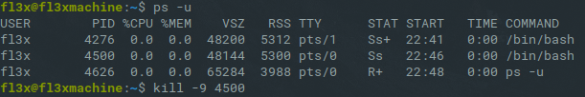

4. Перегляньте список задач у системі і проаналізуйте їхній стан.

5. Запустіть фоновий процес командою

find / -name "*.c" -print > file 2> /dev/null &



6. Визначте його номер. Відправте сигнал призупинення процесу. Перегляньте список задач у системі і проаналізуйте їхній стан.



Продовжить виконання процесу. Знову перегляньте список задач у системі і проаналізуйте його зміну.

Переведіть процес в активний режим, а потім знову у фоновий.

Запустіть цей процес із пріоритетом 5.



**№6**

1. Визначити, хто є користувачем системи та виведіть на екран.

2. За допомогою змінних оточення визначити домашній каталог користувача.

3. Знайти всі файли, які належать вам у вашому домашньому каталозі

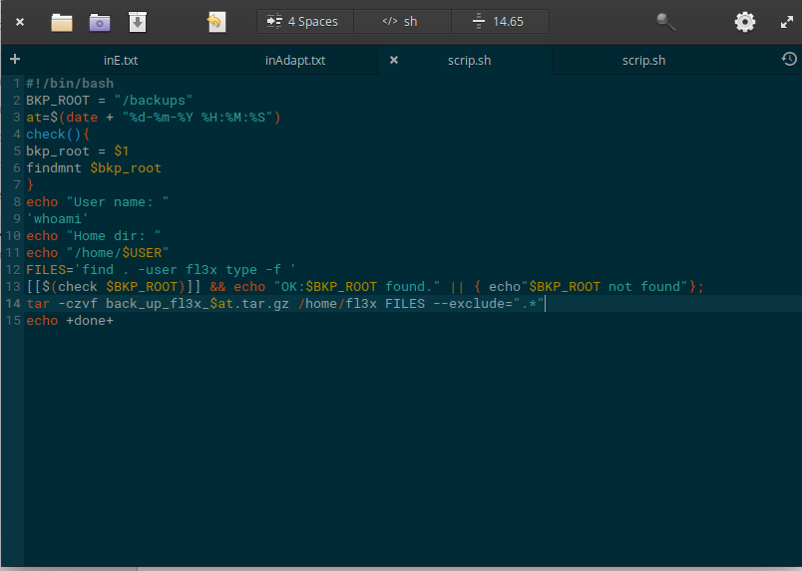4-5. За архівувати ці файли з іменем back_up_<your_name>_<data>. Якщо архів з даним іменем вже існує, то вивести запит на його перезапис.

6. Встановити права на отриманий архів тільки для читання.

